CANADÁ

1

• Introducción:

Canadá es un país diverso, tolerante, pacífico y acogedor, famoso por su naturaleza, consta de una población de casi 38,5 millones, de los cuales el 80% porciento viven en una ciudad o área metropolitana (usualmente en el sur del país).

------------------------------------------------------------------------------------------------------------------------------------------

• Ubicación:

Canadá está situada al norte de Estados Unidos y junto a este y a Alaska forman el subcontinente Norteamericano. Su costa oeste está bañada por el océano Pacífico, la sur por el Atlántico y la norte por el océano Ártico.

------------------------------------------------------------------------------------------------------------------------------------------

• Territorio:

Canadá tiene 10 provincias y 3 territorios: Alberta, Columbia Británica, Manitoba, Nuevo Brunswick, Terranova y Labrador, Nueva Escocia, Ontario, Isla del Príncipe Eduardo, Quebec, Saskatchewan, Yucón, Los Territorios del Noroeste y Nunavut. Toda juntos forman un total de 9.984.670 km².

------------------------------------------------------------------------------------------------------------------------------------------

• Población:

En la última estimación de población llevada a cabo por el Gobierno de Canadá, el país cuenta con una población de aproximadamente 38,5 millones de habitantes en enero de 2022.

• Demografía:

En demografía, el 75% del país declara ser de origen europeo, 14% origen asiático (la mayoría de China o India), y si juntamos a hispanohablantes y a las personas de origen africano, conformamos un 5%, y el otro 5% son los nativos canadienses. Una característica para notar de Canadá es que es el país con menos densidad demográfica.

• Hora:

Este abarca 6 zonas horarias:

- PST

- MST

- CST

- EST

- NST

- AST

------------------------------------------------------------------------------------------------------------------------------------------

2

• Gobierno:

Canadá está compuesto por una monarquía constitucional y una democracia parlamentaria. Su capital es Ottawa, Ontario. El primer ministro de Canadá es , líder del Partido Liberal desde el 14 de abril del 2018.

------------------------------------------------------------------------------------------------------------------------------------------

• Provincias:

- Columbia Británica // British Columbia • 5 millones

Conocida por sus costas y bosques, de sus 5 millones de habitantes, aprox la mitad (2.4 m.) viven en el área metropolitana de Vancouver, una tercera parte de los habitantes de esta metrópoli son de origen asiático, por lo que los idiomas más hablados después del inglés son cantonés y mandarín, la segunda ciudad más grande y la capital de la provincia es la ciudad de Victoria (367 mil habitantes), Columbia Británica es la provincia con el nivel más alto de personas que dicen no estar afiliadas a ninguna religión con un 35% comparado con el 16% promedio nacional.

----------------------------------------------------------------------------

- Alberta • 4 millones

En Alberta están los salarios más altos y los impuestos más bajos, la mayoría de los trabajos que se crearon en Canadá que pagan más de 70k dólares anuales fueron creados en esta provincia, en porcentaje total fue la provincia que más aumentó su población en la última década, mayormente por inmigrantes de otros países, más de la mitad de ellos viven en las ciudades de Calgary (1.4 m.) y Edmonton (Su capital con 1.3 m.), Calgary es el área metropolitana más grande, aquí se celebra anualmente una fiesta llamada Stampede.

----------------------------------------------------------

- Saskatchewan • 1.1 millones

Es la única provincia que no tiene algún tipo de frontera natural, contiene 100.000 lagos que son el 10% de su territorio, de sus 1.1 millones de habitantes, 230.000 viven la ciudad de Regina (su capital), y 270.000 en su ciudad más grande, Saskatoon.

---------------------------------------------------------------

- Manitoba • 1.2 millones

Manitoba junto con las provincias de Alberta y Saskatchewan conformar el área conocida como la Pradera Canadiense, esta región es el centro de la agricultura en Canadá, producen granos y pastizales para alimentar ganado. Su capital y ciudad más grande es Winnipeg, con 834 mil habitantes, la segunda más grande es Brandon con 54 mil habitantes.

----------------------------------------------------------------

- Ontario • 14.9 millones

Es la provincia más poblada de todo el país, casi el 40% de población total de Canadá, también es la provincia con más ciudades, y no tomando en cuenta el petróleo, es la provincia con más industria. Su ciudad más grande y capital es Toronto, con 6 millones de personas viviendo en ella, aquí es igual de caro que Vancouver para comprar una casa. Con 6 millones de personas, Toronto es el área metropolitana más grande del país, más de la mitad de los habitantes de Toronto no nacieron en Canadá y tampoco son de origen europeo, aun así, el idioma más hablado es el inglés. En esta ciudad seden casi todos los bancos, empresas e instituciones más grandes del país, es prácticamente el New York de Canadá. Aquí está la capital del país, Ottawa (1.4 millones de habitantes), la principal atracción aquí es el gobierno (el parlamento), pero hay muchas más cosas que ver como la Galería Nacional de Canadá o el Museo Canadiense de la Naturaleza.

----------------------------------------------------

- Quebec • 8.9 millones

3

Es la provincia más grande en área, junto con la provincia de Ontario, forman el área conocida como Canadá central, aquí hay más de dos tercios de la población total, del país (64%), también se caracteriza por ser la única provincia con francés como idioma más hablado y el idioma oficial, pero también se habla en otras comunidades franco hablantes como Manitoba, Ontario y las provincias del atlántico (New Brunswick, Nova Scotia, La Isla del Príncipe Eduardo // Prince Edward Island, y Newfoundland y Labrador). Montreal con 4.1 millones de habitantes, es su ciudad más hispana, casi el 5% de esta ciudad reporta haber nacido, o tener al menos un padre que nació en algún país de habla hispana. Pero en sus demás ciudades la forma más común, más aceptada y la mejor forma de comunicarse siempre será el francés.

-----------------------------------------------------------------------------------

• Canadá Atlántica // Atlantic Canadá • 2.3 millones

⨯ Terranova y Labrador // Newfoundland and Labrador

- Capital: San Juan de Terranova // St Johns

- Población: 525,972

⨯ ----------------------- ⨯

⨯ La Isla del Príncipe Eduardo // Prince Edward Island // PEI

- Capital: Charlottetown

- Población: 170,688

⨯ ----------------------- ⨯

⨯ Nuevo Brunswick // New Brunswick

- Capital: Fredericton

- Población: 812,061

⨯ ----------------------- ⨯

⨯ Nueva Escocia // Nova Scotia

- Capital: Halifax

- Población: 1 millón

⨯ ----------------------- ⨯

Esta área de Canadá ha tenido poco crecimiento, tanto en población como económico en las últimas décadas, esto es debido a que su principal industria es la pesca, pero los números de los bancos de pesces de esta región disminuyeron dramáticamente, por lo que el gobierno puso cuotas máximas de pesca para preservar la especie, el trabajo prácticamente se les acabó, por lo que muchas personas de estas provincias se mudan a otras partes de Canadá en busca de empleo, mayormente a Alberta y Ontario. Debido al bajo crecimiento de esta área, el gobierno comenzó un programa de inversión, para darles más industrias e infraestructuras, para poner esta área a la par del resto del país.

------------------------------------------------------------------------------------------------------------------------------------------

• Territorios de Canadá:

⨯ Yucón // Yukon.

- Capital: Whitehorse.

- Población: 43,744.

⨯ Territorios del noroeste // Northwest Territories.

4

- Capital: Yellowknife.

- Población: 45,605.

⨯ Nunavut.

- Capital: Iqaluit.

- Población: 40,526.

------------------------------------------------------------------------------------------------------------------------------------------

• Ciudades más importantes:

- Toronto

Situada en la provincia de Ontario, Toronto es la localidad más poblada de Canadá. Toronto es una localidad especialmente cultural, y aunque no sea la capital del país, es el centro económico y metropolitano de Canadá, cuya actividad se centra en un bullicioso downtown plagado de rascacielos que contrasta con la tranquilidad de los barrios residenciales de preciosas casas.

-------------------------------------------------------------------------------------------------------------

- Montreal

Esta ciudad, provincia de Quebec, es la segunda más habitada de Canadá y es un importante centro industrial, comercial y cultural del país. Montreal es popular por ser un icono cultural y artístico de Canadá, por lo cual no se puede dejar de ir a sus museos de Bellas Artes y Arqueología, su réplica de la Basílica de Notre Dame, la Torre Olímpica o la Torre del Reloj. En Montreal se puede gozar de sus pintorescos barrios y estupendos restaurantes, así como de sus mercadillos y animados festivales, como el Festival Internacional de Jazz.

----------------------------------------------

- Vancouver

Perteneciente a la Columbia Británica, Vancouver es la principal ciudad de la costa oeste del país, un lugar de ambiente animado y juvenil repleto de cafés, bares y tiendas. Una ciudad encantadora que fascina por el contraste de su modernidad y con las montañas que la rodean. Este centro urbano lo ofrece todo: modernidad, vanguardia, naturaleza, deportes, ocio, restaurantes, bares y tiendas. Es el destino ideal para los amantes de los deportes de invierno, pese a tener un clima relativamente suave comparado con el del resto del país.

---------------------------------------------------

- Ottawa:

Situada por igual en la provincia de Ontario, Ottawa es la localidad más importante canadienses. Esta localidad, pese a sus modernos inmuebles, disfruta de un ambiente tranquilo gracias al alto número de parques y espacios naturales con los que cuenta. Los mayores atractivos turísticos de Ottawa proceden de sus edificios oficiales, como el Parlamento de Canadá, la imagen más popular de la ciudad, pero también el Canal Rideau, de 200 Km de longitud, proclamado Patrimonio de la Humanidad, por el cual es muy agradable pasear en verano o patinar sobre él en invierno. En Ottawa se puede disfrutar de fantásticos museos, infinidad de bares y restaurantes, así como de frecuentes visitas a la ciudad de Toronto, gracias a su cercanía.

-------------------------------------------

- Ciudad de Quebec:

Esta ciudad de la provincia de Quebec es una población fortificada dividida en dos partes: la Alta y la Baja, es conocida por su romántica atmósfera y la enorme cantidad de atractivos turísticos que visitar. Quebec no solo es la “cuna de la Nueva Francia” y la máxima representación de la influencia de la cultura francesa en Norteamérica, sino que además es una de las ciudades más bellas de todo el continente. Es sorprendente su encanto histórico, visible en su arquitectura de los siglos XVII, XVIII y XIX, perfectamente conservada.

5

---------------------------------------

- Calgary:

En la provincia de Alberta, Calgary es un lugar que combina de forma equilibrada lo moderno y lo tradicional, en el que se puede encuentra gran cantidad comercios, restaurantes y opciones de ocio nocturno, además de interesantes museos y preciosos parques en los que disfrutar del buen tiempo y de diferentes actividades al aire libre.

------------------------------------------------------------------------------------------------------------------------------------------

• Curiosidades:

- Contiene 60% de todos los lagos y un 35% del agua dulce en el mundo.

- 40% del país está cubierto de bosque, lo que representa el 10% de todo el bosque en el planeta.

- En muchas de sus ciudades el agua del grifo tiene más calidad que el agua embotellada.

- La hoja de maple en su bandera ha representado a Canadá desde antes que fuera un país independiente, tiene rojo y blanco que representa paz y tranquilidad.

- Su diferencia historia con EE.UU. se debe a que Canadá obtuvo la independencia del Imperio Británico por medio de la diplomacia y no la guerra.

- Con EE.UU. tiene la frontera más grande del mundo y también es la frontera más grande que no está patrullada.

- En términos diplomáticos, su principal aliado comercial, cultural, económico, turístico y militar es EE.UU.

- Tiene relaciones diplomáticas muy estrechas con todos los países que solían pertenecer al Imperio Británico y todos los países de habla francesa.

- La bahía de Hudson es la segunda más grande del mundo, pero la más grande que se congela por completo en invierno.

- Produce el 70% de la miel de maple del mundo.

- Es uno de los mejores lugares para observar auroras boreales.

- Es el país con más tiendas de donas del mundo (per cápita).

- Es la capital del oso polar a nivel mundial.

------------------------------------------------------------------------------------------------------------------------------------------

• Preguntas:

⨯ ¿Cuáles son las principales provincias de Canadá?

- Columbia Británica

- Alberta

- Ontario

- Quebec

⨯ ¿Por qué Canadá recibe tantos inmigrantes?

Canadá se presenta como un destino seguro para inmigrantes, refugiados y personas en búsqueda de un asilo. Los inmigrantes enriquecen al país en niveles importantes en términos de progreso gracias a que comparten su cultura y herencia

⨯ ¿Por qué no hay tanta población en Canadá?

6

El factor principal es que tiene un clima inclemente, la mayoría de los seres humanos prefieren vivir en zonas más tórridas. La temperatura ideal para dormir o trabajar, según los expertos, es de 21 C. Las temperaturas tan bajas hacen que la vida sea más cara y causa depresión.

⨯ ¿Cómo es la pobreza en Canadá?

El nivel de pobreza para todas las familias canadienses es de 3.5%, pero, un 12% de familias de un solo padre, encabezadas por mujeres, viven en pobreza, al igual que como sucede con el 14% de hogares en donde nadie trabaja a tiempo completo.

⨯ ¿Cuál es la calidad de vida en Canadá?

Canadá obtiene buenos resultados en muchas dimensiones de bienestar general, en comparación con los demás países incluidos en el Índice para una vida mejor. Canadá tiene en promedio mejor desempeño en ingreso, empleo, educación, salud, calidad medioambiental, relaciones sociales y satisfacción ante la vida.

⨯ ¿Cuáles son los programas más comunes de emigración a Canadá?

- Permiso de trabajo.

- Permiso de trabajo cerrado.

- Trabajador agrícola.

- Agro foods.

- Entrada express // Express entry.

- Quebec skilled workers.

- Nominado provincial.

- Inmigración rural y del norte // Rural and northern immigration.

- Vía de estudios.

⨯ ¿Cuáles son las principales actividades económicas de Canadá?

- Sector primario:

En agricultura, los productos más importantes son trigo, arroz, soja, maíz y centeno. De estos, el más destacado es el trigo, especialmente el trigo duro del cual Canadá es el mayor productor en el mundo. También es el cultivo que más área ocupa, cerca del 12.6% del territorio agrícola del país.

Otros productos agrícolas relevantes son la miel de maple (Canadá produce el 80% de la producción mundial), linaza y canola (productor mundial principal). El país también tiene una gran producción agropecuaria, en esta se destaca el ganado vacuno, avícola y porcino. El país cuenta con más de 4 millones de vacas y cría más 26 millones de cerdos al año, lo que convierte un Canadá en el tercer exportador mundial de carne de cerdo. De forma similar, La pesca también es una actividad económica relevante, produce grandes cantidades de bacalao, langosta y salmón.

- Sector secundario:

El sector aeroespacial, compuesto por unas 700 empresas que generan ingresos anuales de más de US$28.000 millones. La industria está altamente integrada en las cadenas globales de [valor](http://www.actividadeseconomicas.org/2017/05/valores-economicos.html) y exporta el 80% de su producción.  
  
El sector de productos químicos y plásticos, respaldado por materias primas baratas e infraestructura adecuada. La producción de este tipo de bienes se encuentra entre las primeras del mundo, con exportaciones que totalizan los US$40.000 millones.  
  
Canadá se encuentra entre los principales países productores de maquinarias del mundo. El sector cuenta con una cadena de valor con muchas fortalezas en una amplia gama de productos, incluyendo: metalurgia automovilística y aeronáutica, maquinaria agrícola y de construcción, equipos agroindustriales y sistemas ambientales.  
  
Finalmente, gracias a que cuenta con grandes reservas de gas natural y petróleo; Canadá es uno de los pocos países desarrollados que es exportador neto de energía. La energía barata le ha permitido el desarrollo de industrias pesadas como grandes productoras de aluminio.

7

-Sector Terciario:

El [sector terciario](http://www.actividadeseconomicas.org/2012/02/actividades-terciarias.html) es la [actividad económica](http://www.actividadeseconomicas.org/2012/05/que-son-las-actividades-economicas.html) dominante en Canadá. Emplea a cerca de 3/4 de la población activa del país y es la actividad que genera mayores ingresos en la economía. Las actividades de este sector tienen gran [valor](http://www.actividadeseconomicas.org/2017/05/valores-economicos.html) agregado y generan en su mayoría empleos de calidad.  
  
La mano de obra altamente cualificada, los costos laborales competitivos, las instalaciones de I + D y los beneficios fiscales hacen de Canadá un destino de inversión de clase mundial en el desarrollo del software. Gracias a esto, Canadá es el hogar de una próspera industria de medios digitales y es reconocida como líder mundial en desarrollo de videojuegos, animaciones y efectos visuales. Esta industria emplea a más de 50.000 personas y genera más de US$7.500 millones de dólares en ingresos anuales.

Otros sectores que destacan entre las actividades económicas terciarias son las ventas al por menor, los servicios de negocios que incluyen los servicios financieros, bienes raíces y comunicaciones. Las ventas al por menor emplean al 12% de la población activa, principalmente en la forma de pequeños centros comerciales ubicados por todo el país. Mientras que los servicios financieros, bienes raíces y comunicaciones se concentran en las grandes ciudades del país como Toronto, Montreal y Vancouver.   
  
Finalmente, también se destacan otros sectores de la economía como lo son el cine y televisión, el entretenimiento, el turismo, la hotelería y los restaurantes.

------------------------------------------------------------------

• Homework:

⨯ What cities does the rural and northern immigration program cover?

- North Bay, Ontario

- Sudbury, Ontario

- Timmins, Ontario

- Thunder bay, Ontario

- Brandon, Manitoba

- Rhineland (Altona), Manitoba

- Moose Jaw, Saskatchewan

- Claresholm, Alberta

- Vernon, British Columbia

- West Kootenay (Trail, Castlegar, Rossland, Nelson), British Columbia

------------------------------------------------------------------

8

• Imágenes

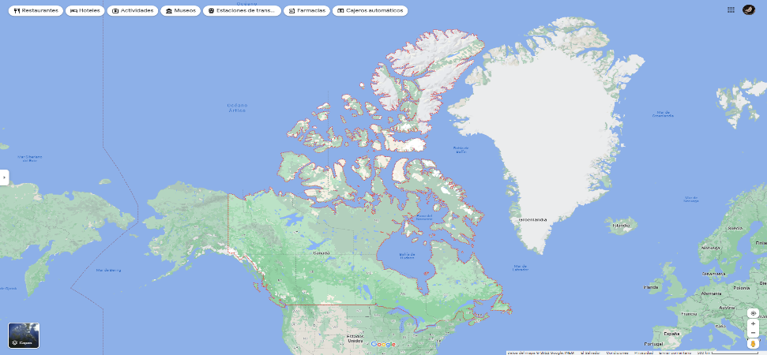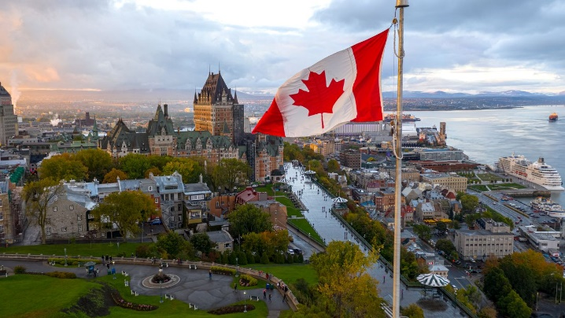

­­­

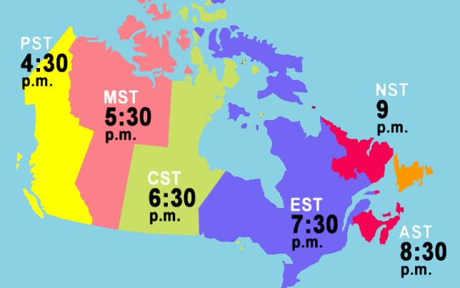

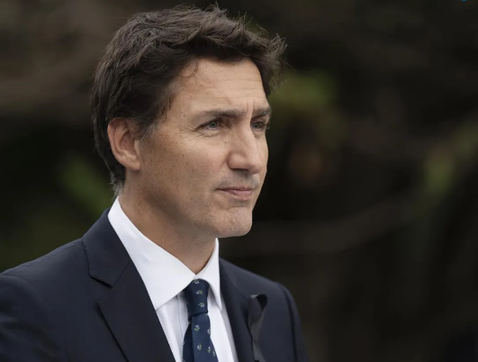



9